В связи с вступлением в силу Постановления Правительства РФ № 442 от 04.05.2012 г. «О функционировании розничных рынков электрической энергии, полном и (или) частичном ограничении режима потребления электрической энергии» (далее по тексту – Постановление № 442) участились случаи жалоб потребителей на действия энегосберегающих организаций. Большинство жалоб потребителей связано с отказом в подключении прибора учета электрической энергии.
Процедура подключения новых приборов учета электрической энергии регламентирована п. 148 указанного Постанвловления и состоит из нескольких этапов:
1) выбор прибора учета электрической энергии.
Согласно п. 137 приборы учета электрической энергии должны соответствовать требованиям законодательства РФ об обеспечении единства измерений, а также требованиям, установленным Постановлением № 442, в том числе по их классу точности, быть допущенными в эксплуатацию, иметь неповрежденные контрольные пломбы и (или) знаки визуального контроля (далее - расчетные приборы учета).
Согласно п. 138 Постановления № 442 для учета электрической энергии, потребляемой гражданами, а также на границе раздела объектов электросетевого хозяйства и внутридомовых инженерных систем многоквартирного дома подлежат использованию приборы учета класса точности 2,0 и выше. В многоквартирных домах на границе раздела объектов электросетевого хозяйства и внутридомовых инженерных систем подлежат установке коллективные (общедомовые) приборы учета класса точности 1,0 и выше.
2) подача письменного запроса о согласовании места установки прибора учета электрической энергии, схемы подключения прибора учета и иных компонентов измерительных комплексов и систем учета, а также метрологических характеристик прибора учета электрической энергии в адрес энергоснабжающей или сетевой организации.
ВАЖНО! Рассматривается обращение в течение 15 рабочих дней.
Сетевая организация вправе отказать в согласовании мест установки, схемы подключения и метрологических характеристик приборов учета электрической энергии или иных компонентов измерительных комплексов и систем учета только в следующих случаях:
- отсутствие технической возможности осуществления установки системы учета или прибора учета в отношении указанных в запросе энергопринимающих устройств;
- несоответствие предложенных собственником в запросе мест установки, схем подключения и (или) метрологических характеристик приборов учета требованиям законодательства Российской Федерации.
Отказ должен быть оформлен письменно и направлен в Ваш адрес в установленный срок.
3) подключение прибора учета и допуск в эксплуатацию.
Допуск прибора учета в эксплуатацию - процедура, в ходе которой проверяется и определяется готовность прибора учета к его использованию при осуществлении расчетов за электрическую энергию (мощность) и которая завершается документальным оформлением результатов допуска. Допуск установленного прибора учета в эксплуатацию должен быть осуществлен не позднее месяца, следующего за датой его установки.
Некоторые сетевые организации предлагают потребителям приобрести прибор учета определенной марки или модели, при этом сотрудники, ссылаясь на Постановление или на технические условия присоединения отказывают в подключении другого прибора учета.
В этом случае, при условии соблюдения всех вышеназванных этапов Вы можете обратиться с претензией в сетевую или энергоснабжающую организацию либо в суд с исковым заявлением, предъявив требование о подключении и допуске в эксплуатацию Вашего прибора учета.
Информацию подготовил юрисконсульт филиала
ФБУЗ «ЦГ и Э в ИО» в У-ОБО Муханаева Дарья Константиновна

Ждем Вас по адресам:
п.Усть-Ордынский, пер.1-ый Октябрьский, 12 тел.8(395-41) 3-10-78
kc-zpp.uobo@yandex.ru

В нашем филиале вы можете получить квалифицированную юридическую помощь по всем интересующим Вас вопросам в сфере защиты прав потребителей.
Консультирование осуществляется на личном приеме, по телефону.
Консультация проводится БЕСПЛАТНО!!!!
Пишем исковые заявления, претензии, жалобы в гос. органы.

ФБУЗ «Центр гигиены и эпидемиологии в Иркутской области»

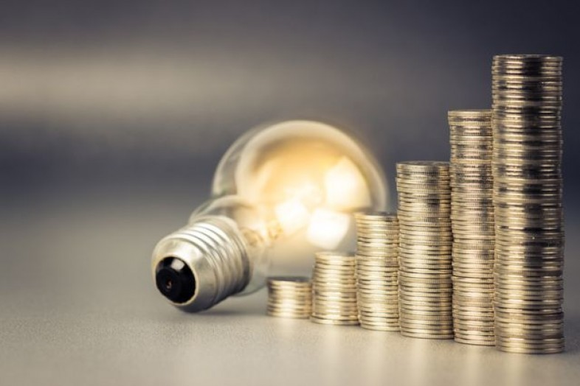

Порядок подключения приборов учета электрической энергии

Консультационный центр,
консультационные пункты для потребителей

